Ders 11

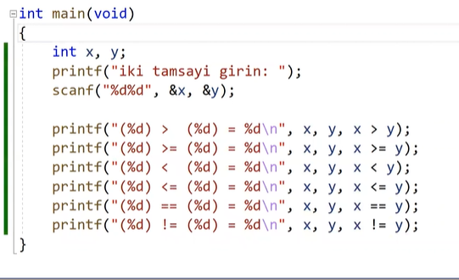

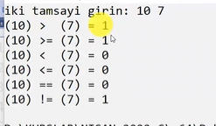

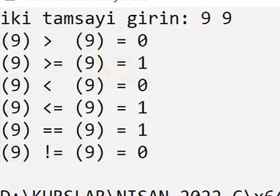

Örnek kod ne işe yarar

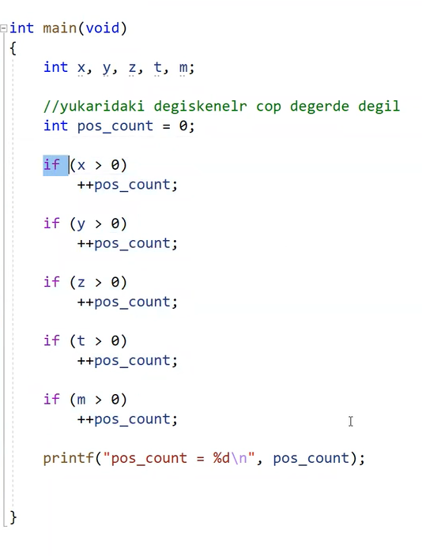

Alternatif kod üretilen int değerinden faydalandık.

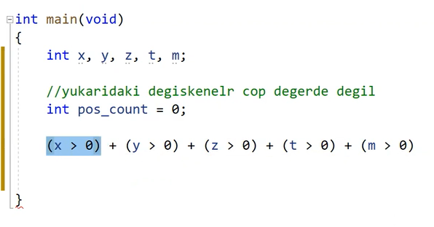

İdiom 2 Expr printf içinde ne olmalıki işaret fonksiyonunu üretebilsin

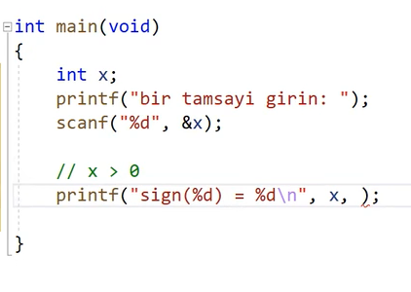

Cevap

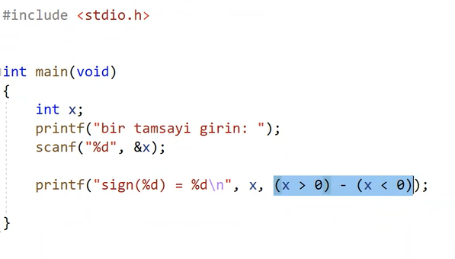

Örnek kod 5

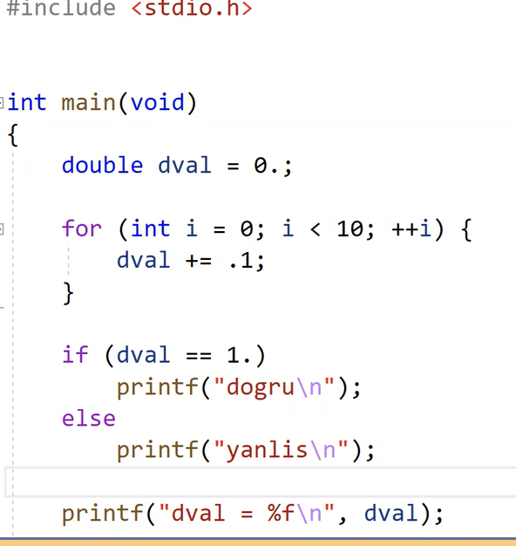

Çıktısı yanlış ve 1 olur .

1 e yaklaşım yapar gerçek sayı

ÖRNEK 6

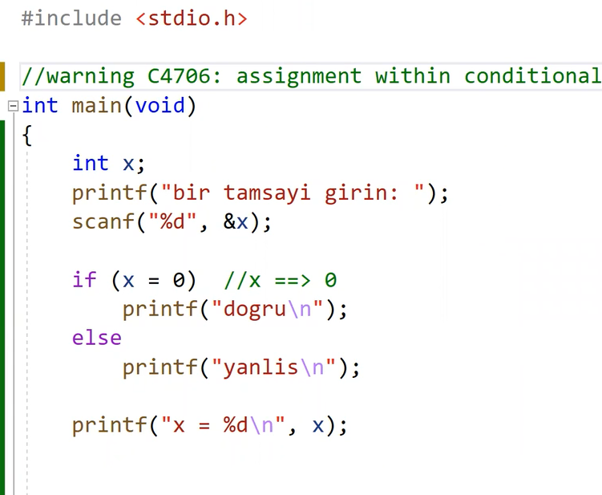

LOJİK TABLO

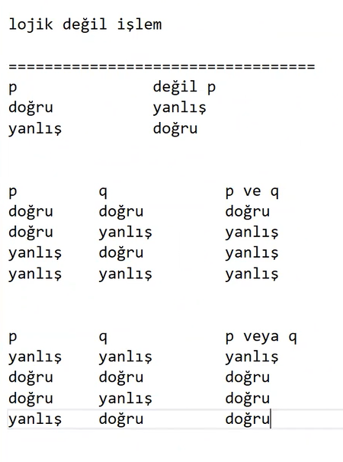

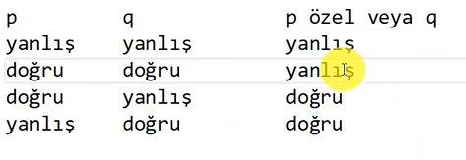

ÖRNEK lojik değil

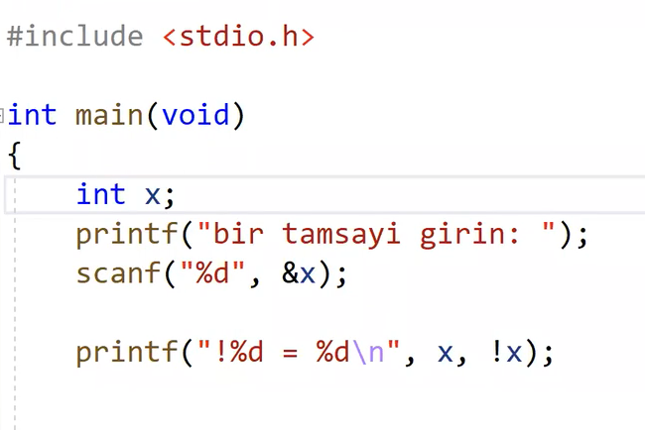

34 sayısı girilirse değili 0 olur

0 girilirse değili 1 olur

Örnek değil değil

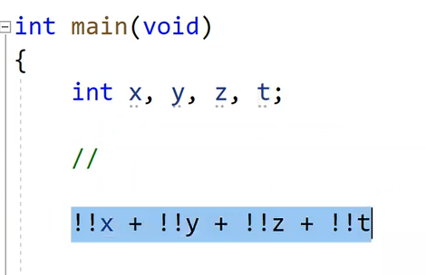

Kaç değer non zerodur.

Örnek lojik

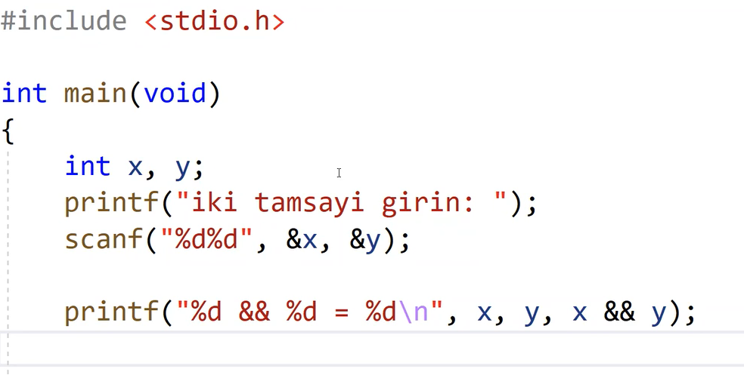

Örnek veya için

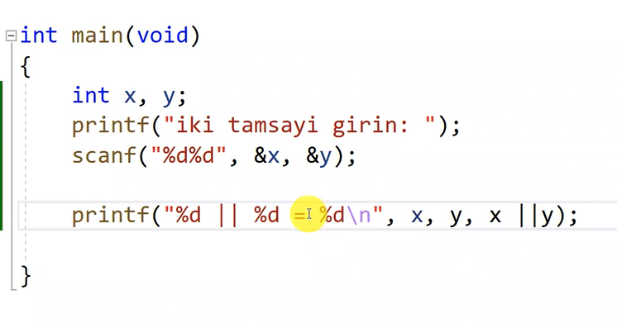

Önemli örnek

Lojik ve küçük operatörleri kullanarak karşılaştırma

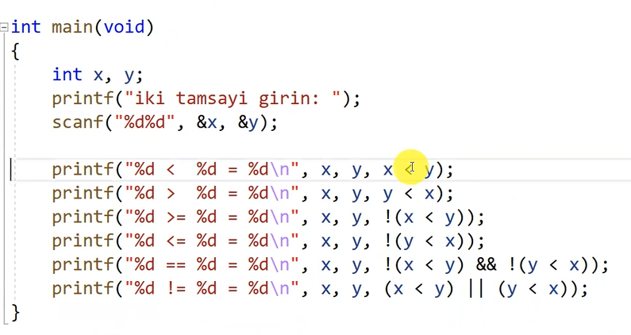

Örnek kısa devre fonksiyonu

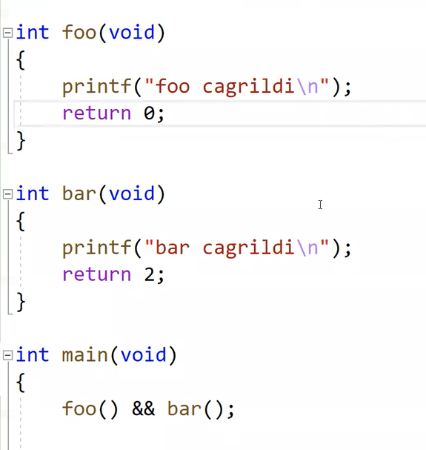

Ekrana sadece foo çağrıldı yazar çünkü ilk değer 0 ve and operatörü sağ operandı işleme sokmaz